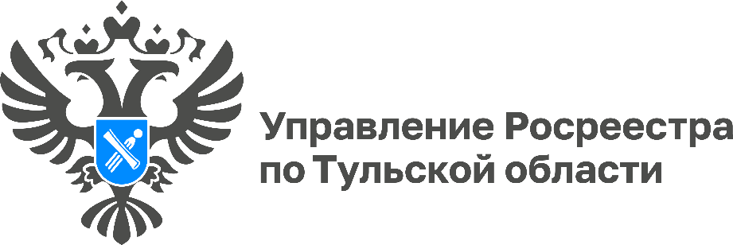

В рамках сервиса «Земля для туризма» в Тульской области вовлечено более 225 гектаров земли
Сервис «Земля для туризма» создан на основе Публичной кадастровой карты Росреестра, в целях вовлечения свободных земельных участков и территорий в туристический оборот.
Выявляются земельные участки, пригодные для туристических целей, в рамках заседаний Оперативного штаба при Управлении Росреестра по Тульской области с учетом данных, представленных органами исполнительной власти и местного самоуправления.
«В результате проведенной работы по выявлению земель, использование которых возможно для туристических целей в Тульской области вовлечено уже 16 земельных участков и территорий, общей площадью 225,09 га. Также в перечень вошли 10 объектов туристического интереса», - пояснила руководитель Управления Росреестра по Тульской области Ольга Морозова.
Сервис «Земля для туризма» является удобной системой, с помощью которой инвесторы могут ознакомиться с перечнем выявленных земельных участков. Воспользоваться сервисом заинтересованные лица могут, выбрав в режиме онлайн понравившийся участок на территории Тульской области. Для поиска земельных участков и территорий, необходимо зайти на сервис «Публичная кадастровая карта» (https://pkk.rosreestr.ru), в левом верхнем углу следует выбрать раздел «Земля для туризма».

